[Sprint  
#1](#_tl6jbz63nfig) 2

SIA-01 2

SIA-02 2

SIA-03 2

SIA-04 2

[Sprint  
#2](#_8qzcngknc5qw) 3

SIA-05 3

SIA-06 3

SIA-07 3

[Sprint  
#3](#_4qvf3a4ammcm) 4

SIA-08 4

**El sprint #1 se desarrollaron en dos (2) Daily Meeting.** **5**

**Daily Meeting Sprint #1.** **5**

Reunión 1 5

Reunión 2 5

**El sprint #2 se desarrollaron en un(1) Daily Meeting.** **6**

**Daily Meeting Sprint #2.** **6**

Reunión 1 6

**El sprint #3 se desarrollaron en un(1) Daily Meeting.** **8**

**Daily Meeting Sprint #3.** **8**

Reunión 1 8

**Product Increment** **8**

SIA-01 8

SIA-02 9

SIA-03 9

Diagrama de contextos 10

Casos de uso 11

Modelación de datos 15

SIA-05 17

SIA-06 19

|  | No. Historia de  Usuario | Nombre de la Historia de Usuario | Como <Tipo de usuario> | Quiero <Realizar alguna tarea> | Para <Completar mis tareas a tiempo> | Criterios de Aceptación |
| --- | --- | --- | --- | --- | --- | --- |
| Sprint #1 | SIA-01 | Discusión proyecto a realizar | Equipo de desarrollo | Documentar los diferentes proyectos que se pueden desarrollar | Registrar las opciones que se pensaron para luego ser desarrollada | * Documentación con los diferentes proyectos propuestos. * Especificar el proyecto a realizar y el porqué de este |
| SIA-02 | Universo del discurso | Arquitecto - Analista | Desarrollar un documentos donde se menciona la problemática, necesidades,requisitos y alcance del proyecto | Se debe toda la problemática con un pre análisis | * Problemática * Necesidad * Alcance |
| SIA-03 | Modelo de datos | Arquitecto - Analista | Modelar la estructura que componen nuestro sistema | Mostrar en diagramas UML la relación que existe entre las diferentes entidades que pueden acceder a nuestro sistema | * Diagrama de contextos * Diagrama lógico * Diagrama entidad relación |
| SIA-04 | Implementación de Base de Datos | Arquitecto - Analista | Implementar una base de datos | Guardar información de las diferentes entidades | * Diagrama entidad relación formalizada. * Código de la base de datos en oracle 11g * Estar subida (local-pública) en algún gestor de base de datos |

|  | No. Historia de  Usuario | Nombre de la Historia de Usuario | Como <Tipo de usuario> | Quiero <Realizar alguna tarea> | Para <Completar mis tareas a tiempo> | Criterios de Aceptación |
| --- | --- | --- | --- | --- | --- | --- |
| Sprint #2 | SIA-05 | Mapa navegabilidad | Equipo de desarrollo | Modelar la estructura del funcionamiento de la pagina web | Mostrar la diagramación del funcionamiento | * Diagrama navegabilidad |
| SIA-06 | Mockups | Arquitecto - Analista-Desarrollador | Realizar el diseño en imágenes los mockups de las diferentes pantallas | Tener un registro gráfico a lo que se quieres llegar | * Imagesnes de las diferentes pantallas |
| SIA-07 | HTML | Desarrollador- Analista | Codificar con HTML las páginas planteadas en [SIA-06](http://sia-06) | Vista del usuario final | * Código HTML |

|  | No. Historia de  Usuario | Nombre de la Historia de Usuario | Como <Tipo de usuario> | Quiero <Realizar alguna tarea> | Para <Completar mis tareas a tiempo> | Criterios de Aceptación |
| --- | --- | --- | --- | --- | --- | --- |
| Sprint #3 | SIA-08 | Implementación de Bootstrap y CSS | Equipo de desarrollo-  Diseñador | Crear codificación en css con ayuda de boostrap para darle diseño a la página web | Mejorar la experiencia de usuario | * Codificación de css |

# El sprint #1 se desarrollaron en dos (2) Daily Meeting.

| Daily Meeting Sprint #1. |
| --- |

## Reunión 1

**Fecha:** 09/11/2021  
**Horario:** 8:30 pm - 12:00 pm

* **Recursos:**    
  Se usó el enlace <https://meet.google.com/ojq-hvqc-sqk> para la reunión virtual.
* Se usó el aplicativo [trello.com](https://trello.com/) para designar las actividades y progresos a realizar
* Se usó el aplicativo [Lucid Chart](https://www.lucidchart.com/pages/es) para realizar los diferentes diagramaciones.

**Descripción:** En este día se realizaron los puntos SIA-01, SIA-02, el punto SIA-03 quedo sin finalizar dado que en este punto contenía muchos casos a realizar por ende no se trataron todos al mismo tiempo.

◣◥◣◥◤◢◤◢◣◥◣◥◤◢◤◢◣◥◣◥◤◢◤◢◣◥◣◥◤◢◤◢◣◥◣◥◤◢◤◢◣◥◣◥◤◢

## Reunión 2

**Fecha:** 09/14/2021 se aplazó para el 09/15/201 a la misma hora  
**Horario:** 6:00 am - 08:00 am

* **Recursos:**    
  Se usó el enlace <https://meet.google.com/oqf-jjow-bot> para la reunión virtual.
* Se usó el aplicativo [trello.com](https://trello.com/) para designar las actividades y progresos a realizar
* Se uno el aplicativo [GitHub](https://github.com/)
* Se usó el aplicativo [Lucid Chart](https://www.lucidchart.com/pages/es) para realizar las diferentes diagramaciones.
* Se usó el aplicativo data-modeler para diseñar y crear los modelos y código relacionados con la base de datos

**Descripción:** En este día se realizaron los puntos SIA-04 y se mejoró y se terminó en totalidad el punto SIA-03, se hizo una copia de tabla de asignaciones que se tenía en Trello a Github para trabajarlos mutuamente.

# El sprint #2 se desarrollaron en un(1) Daily Meeting.

| Daily Meeting Sprint #2. |
| --- |

## Reunión 1

**Fecha:** 10/09/2021  
**Horario:** 8:30 pm - 10:00 pm

* **Recursos:**    
  Se usó el enlace <https://meet.google.com/ojq-hvqc-sqk> para la reunión virtual.
* Se usó el aplicativo [trello.com](https://trello.com/) para designar las actividades y progresos a realizar
* Se usó el aplicativo Adobe XD y LucidChart para realizar las diferentes diagramaciones.

**Descripción:** En este día se realizaron los puntos SIA-05, SIA-06, el punto SIA-07 se repartió entre los integrantes

# El sprint #3 se desarrollaron en un(1) Daily Meeting.

| Daily Meeting Sprint #3. |
| --- |

## Reunión 1

**Fecha:** 10/12/2021  
**Horario:** 8:30 pm - 10:00 pm

* **Recursos:**    
  Se usó el enlace <https://meet.google.com/ojq-hvqc-sqk> para la reunión virtual.
* Se usó la aplicación de replit, para codificar toda la página web.

**Descripción:** En este día se realizaron los puntos SIA-06, el punto SIA-08 se repartió entre los integrantes

| Product Increment |
| --- |

## SIA-01

Propuestas realizadas::

* Control de gimnasios : Controla la asistencia de las personas para el ingreso al gym y al mismo tiempo se controla los pagos efectuados por el usuario.
* Despachos: Registro de facturación de transportación de mercancía hechos de los carros (Placa-valor viaje , origen , destino ) ---> Facturación de transporte por viaje
* Frutera : Sistematizar inventario y facturación -->
* Sistema de valoración de artistas y canciones --> Artista canción existo ....
* Sistema de Notas -- Calificaciones
* Sistema de vacunación --> Citas y asignación ---> Control de colas (Mediciones)-->tipo de vacuna--> Control total

Propuesta escogida para trabajar: Sistema de vacunación

Razón : A Pesar que las demás problemáticas son reales y que tienen este déficit en estos momentos, consideramos que a pesar que el sistema de vacunación puede llegar a ser muy extenso, es una problemática que afecta a toda Colombia y que tiene un gran impacto en la sociedad positivamente.

## SIA-02

Se creó un documento [Discurso del Universo](https://docs.google.com/document/u/1/d/1snT0gdYAuIm6C2KSH3GvmWap2XjAzgyXP-U5ewganIU/edit) en el cual se describe la problematización existente, las necesidades , los requerimientos y el alcance del proyecto.

## SIA-03

Los diagramas se trabajaron en la plataforma Trello y data modeler ya que estos son mucho más cómodos para trabajar y ser editados si es que estos son necesarios.

### Diagrama de contextos

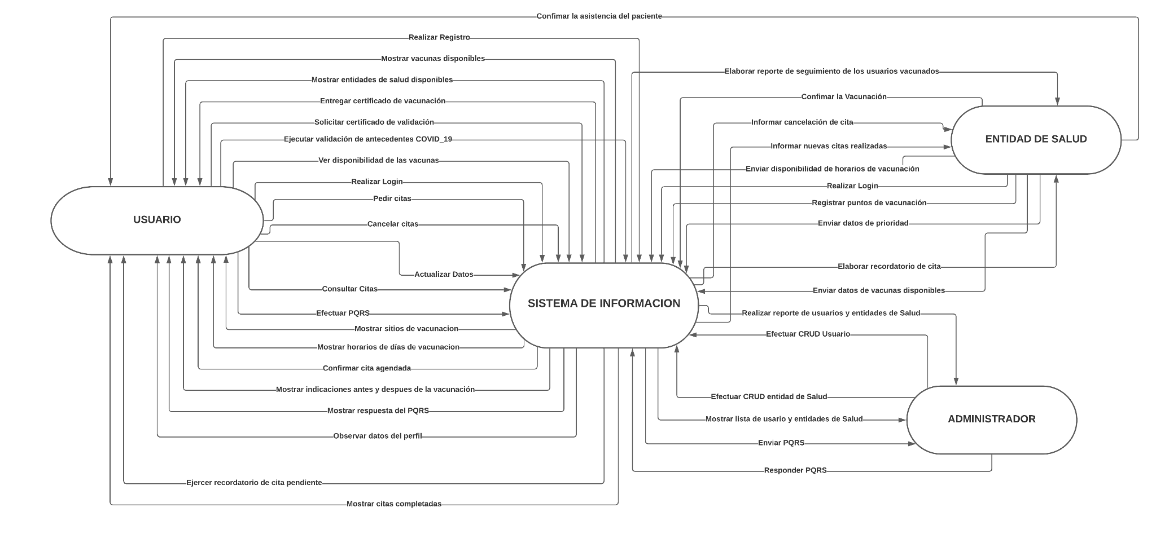

### Casos de uso

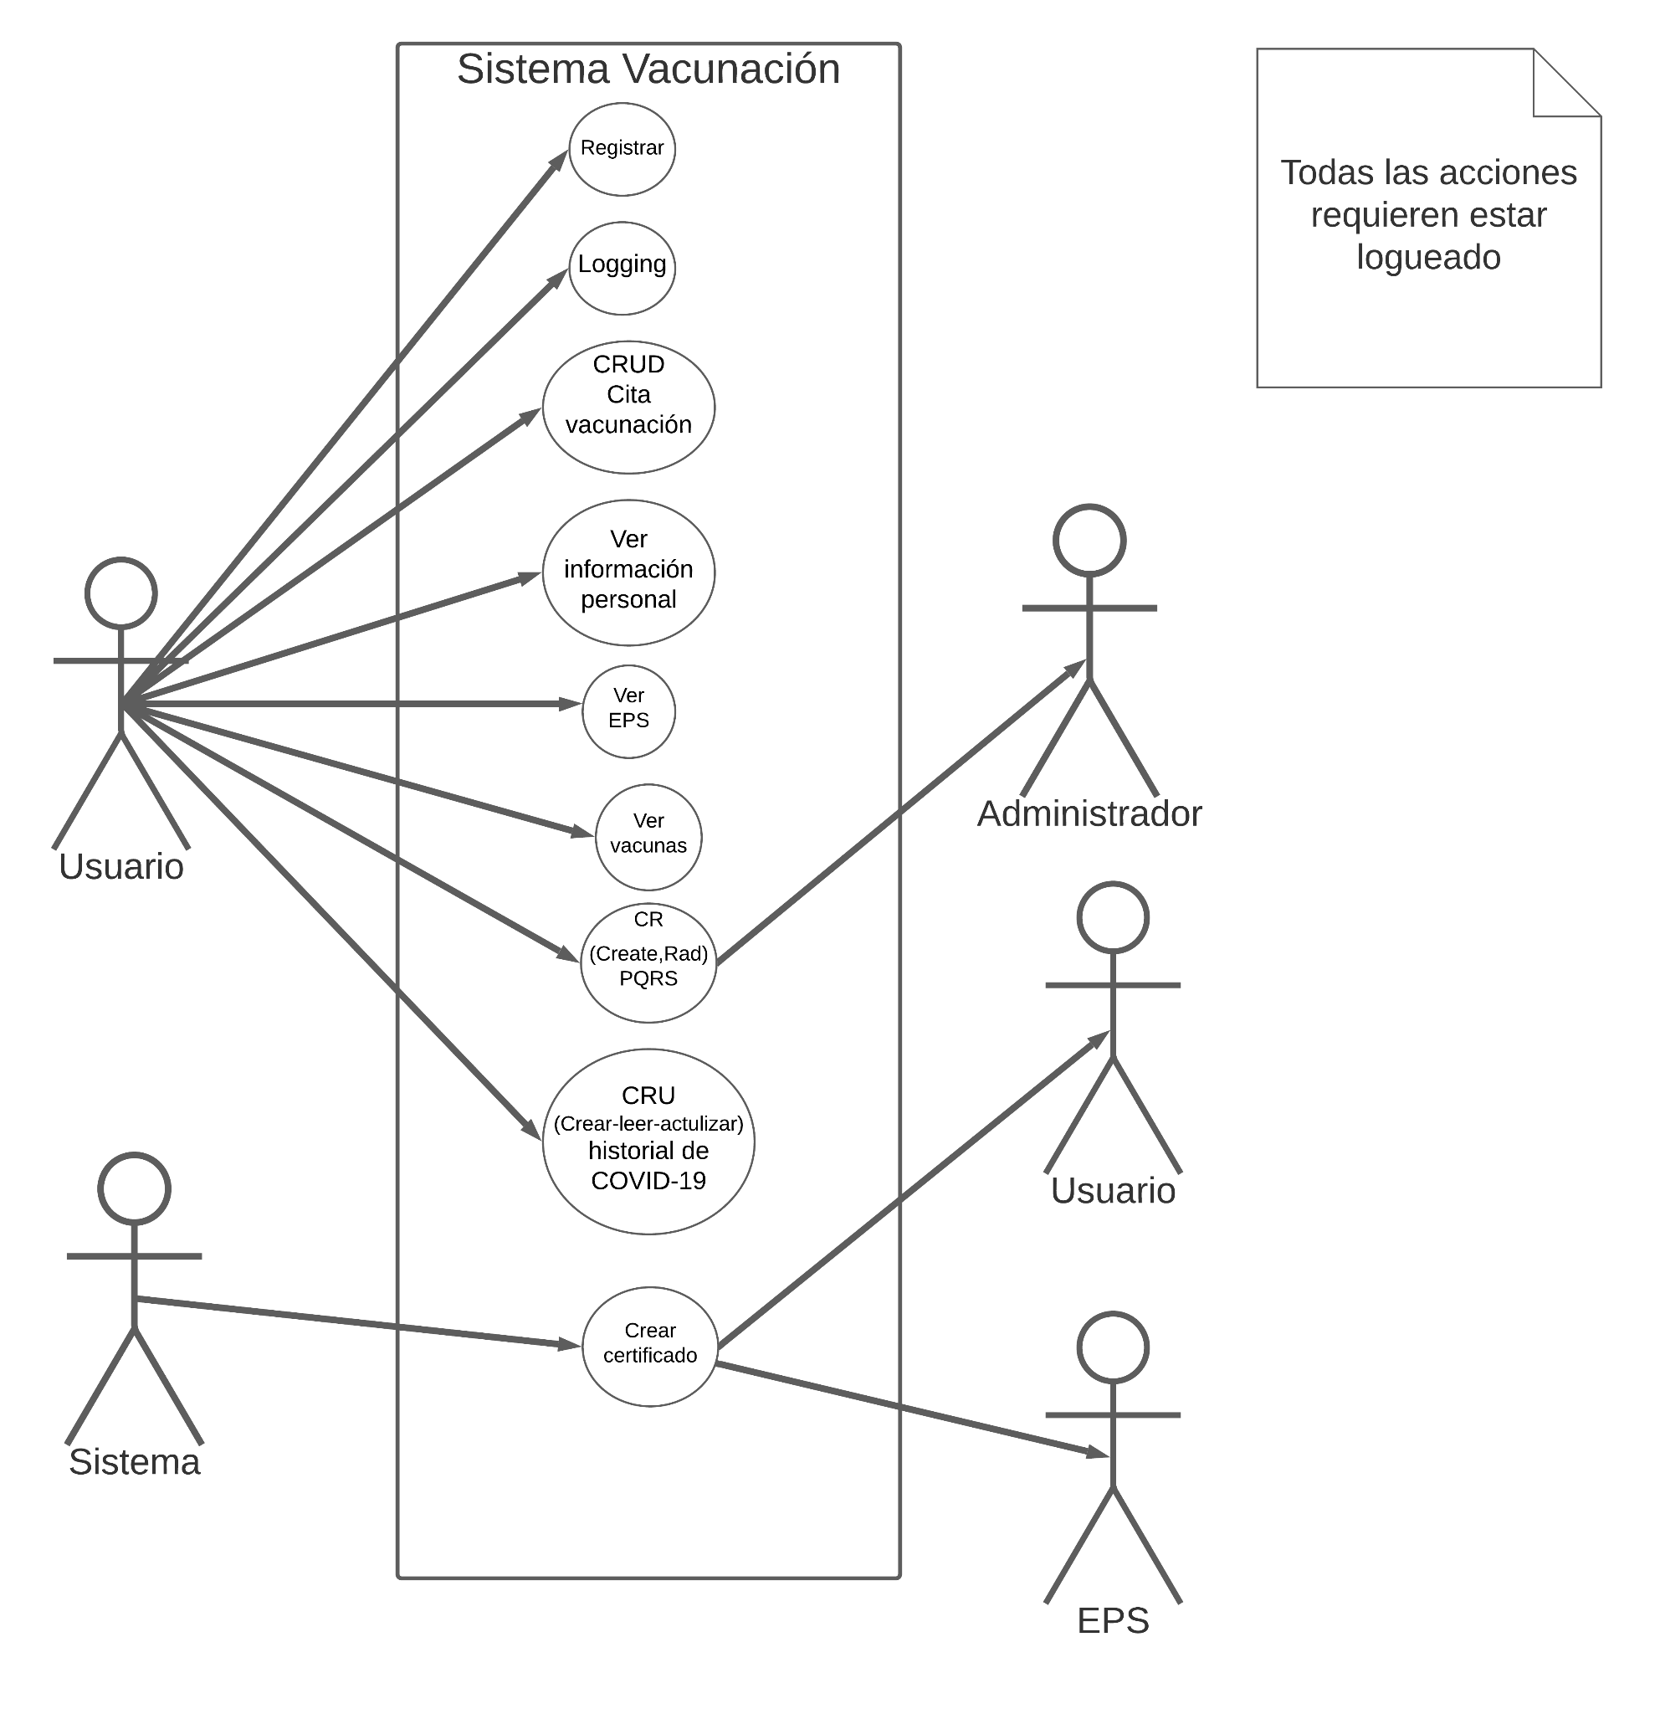

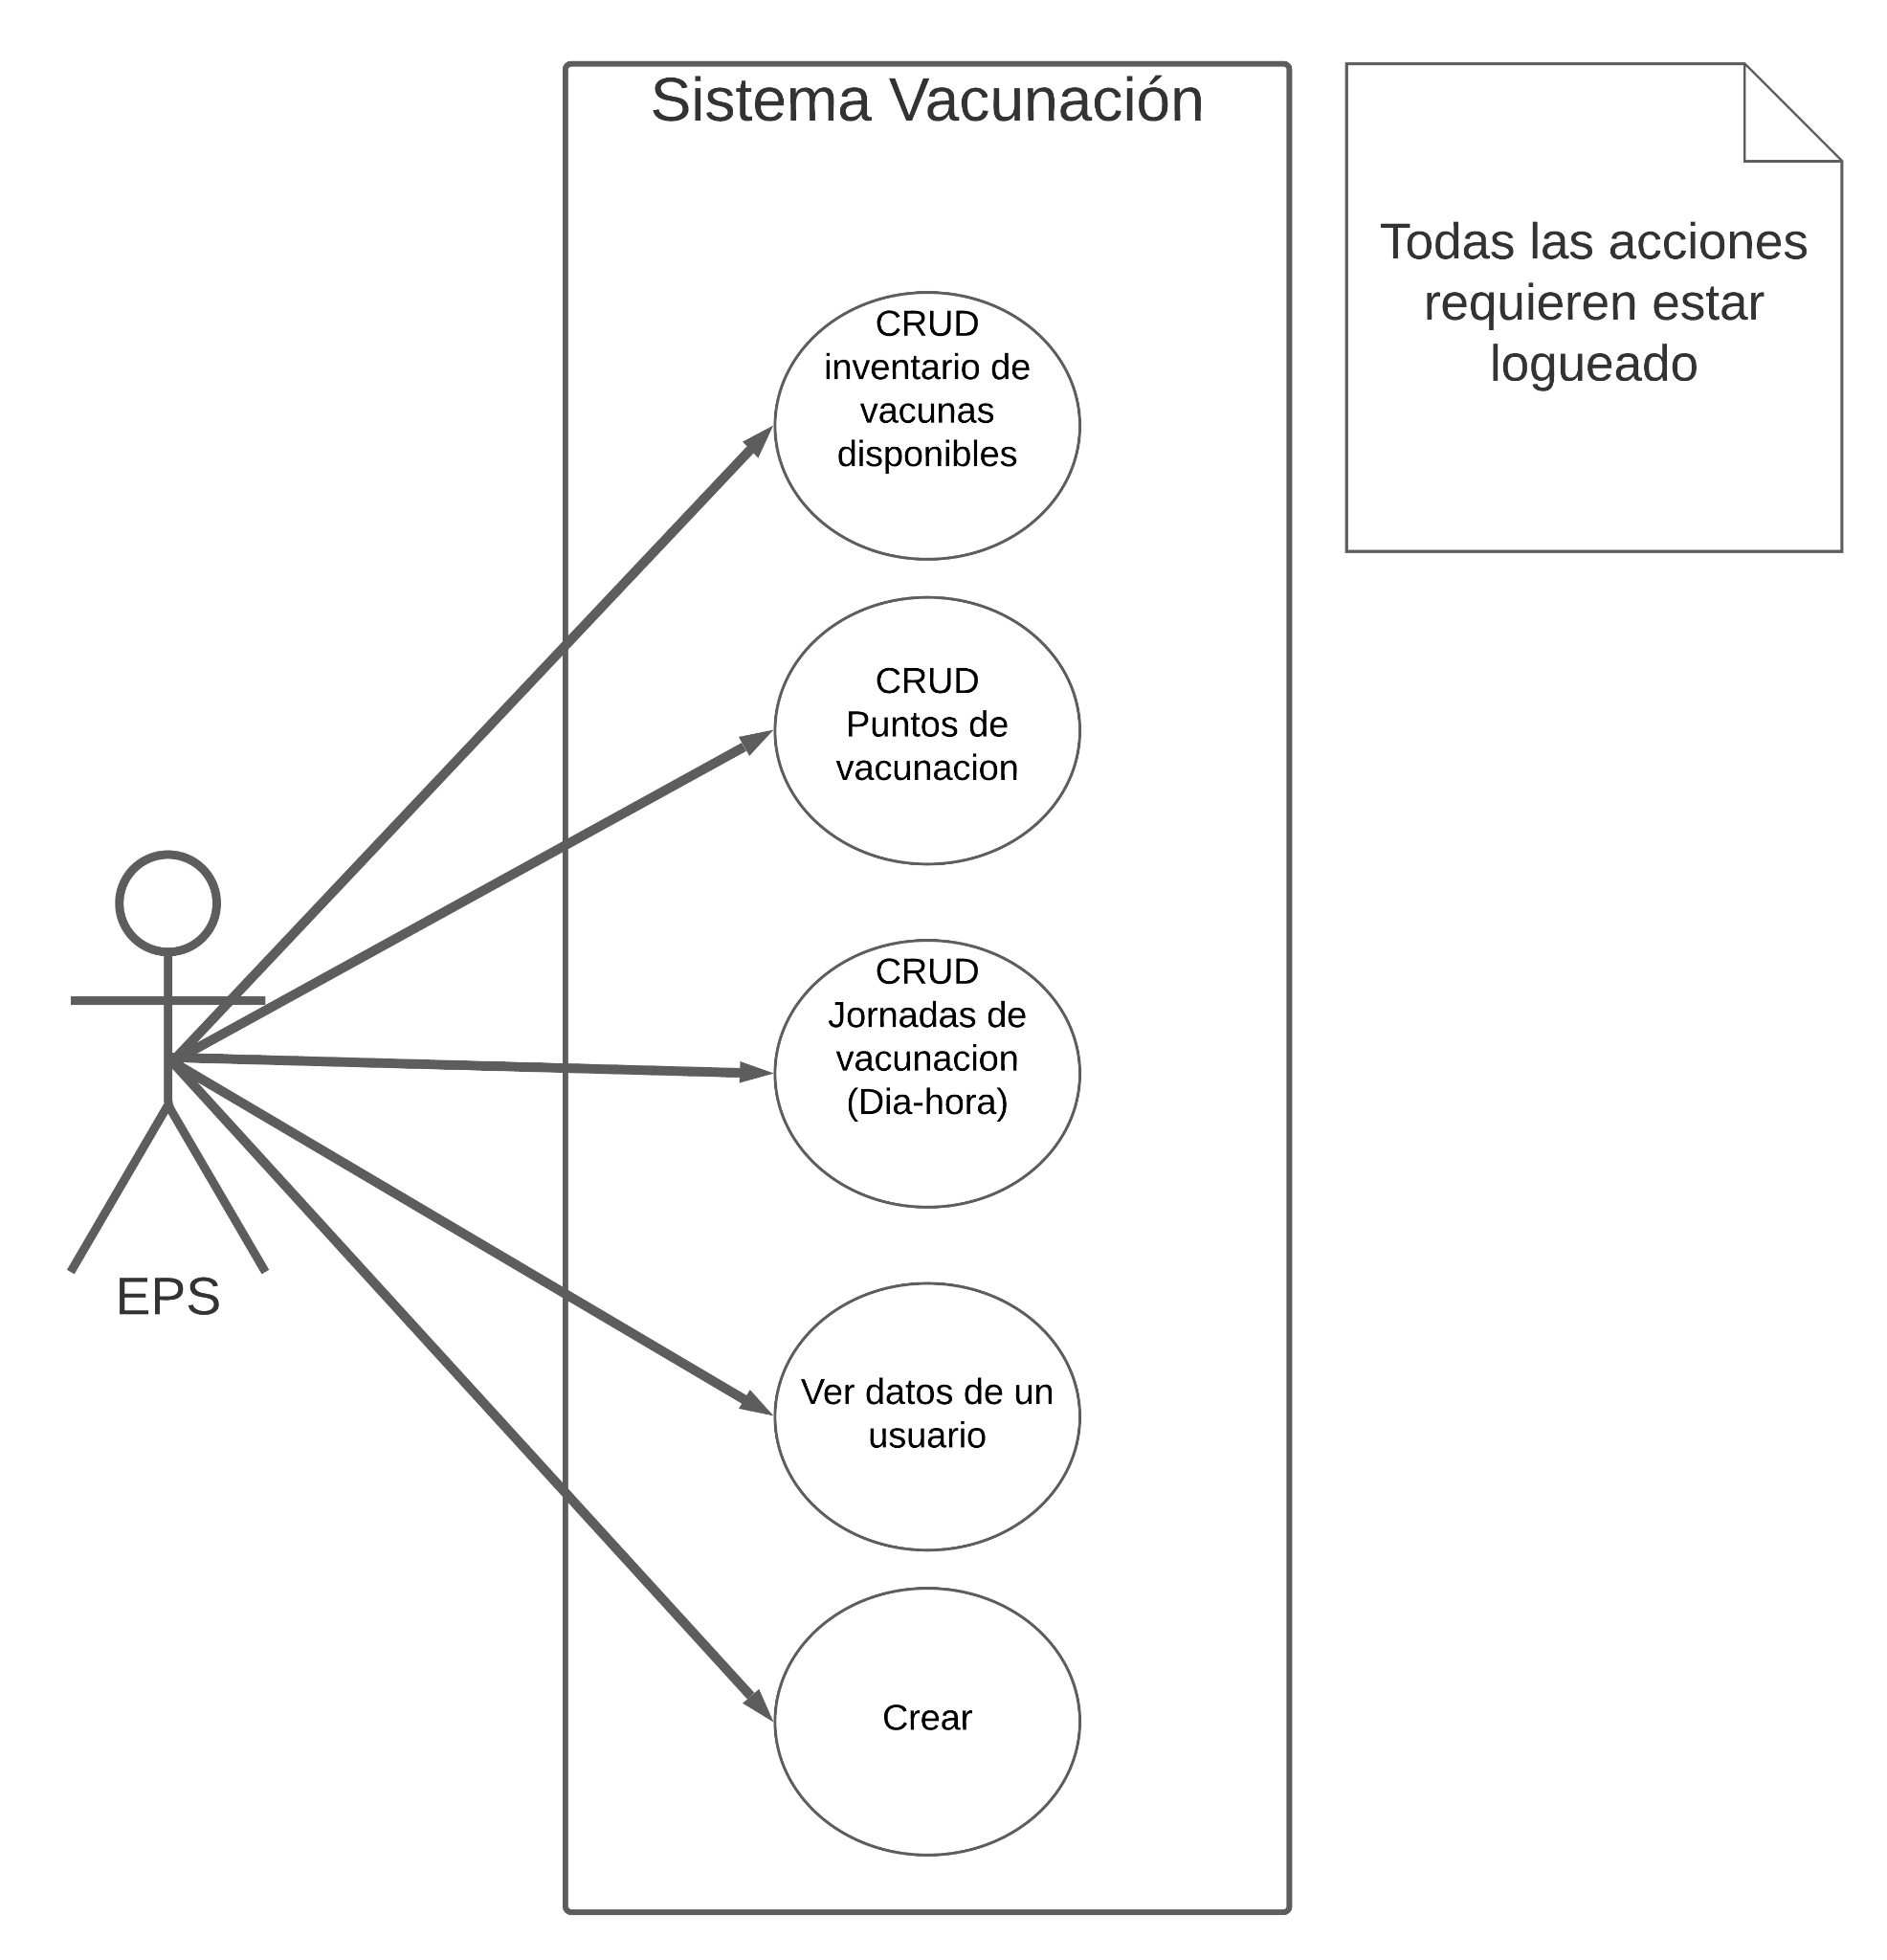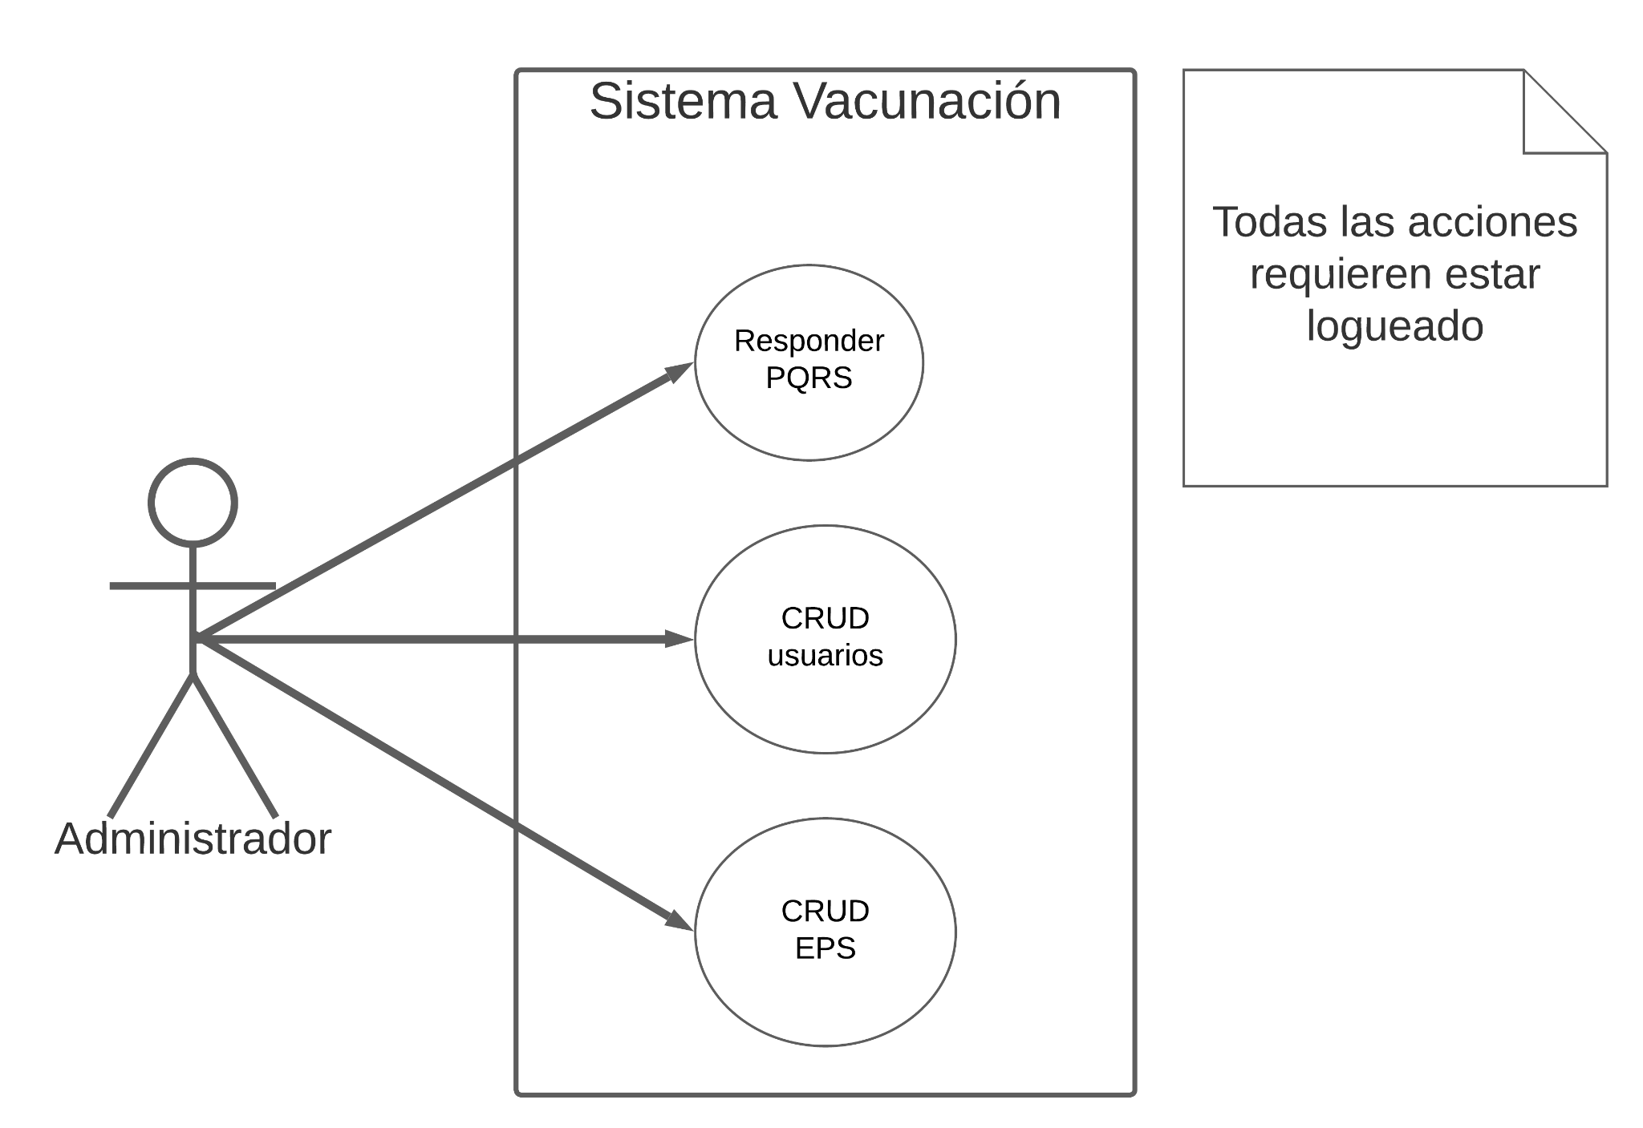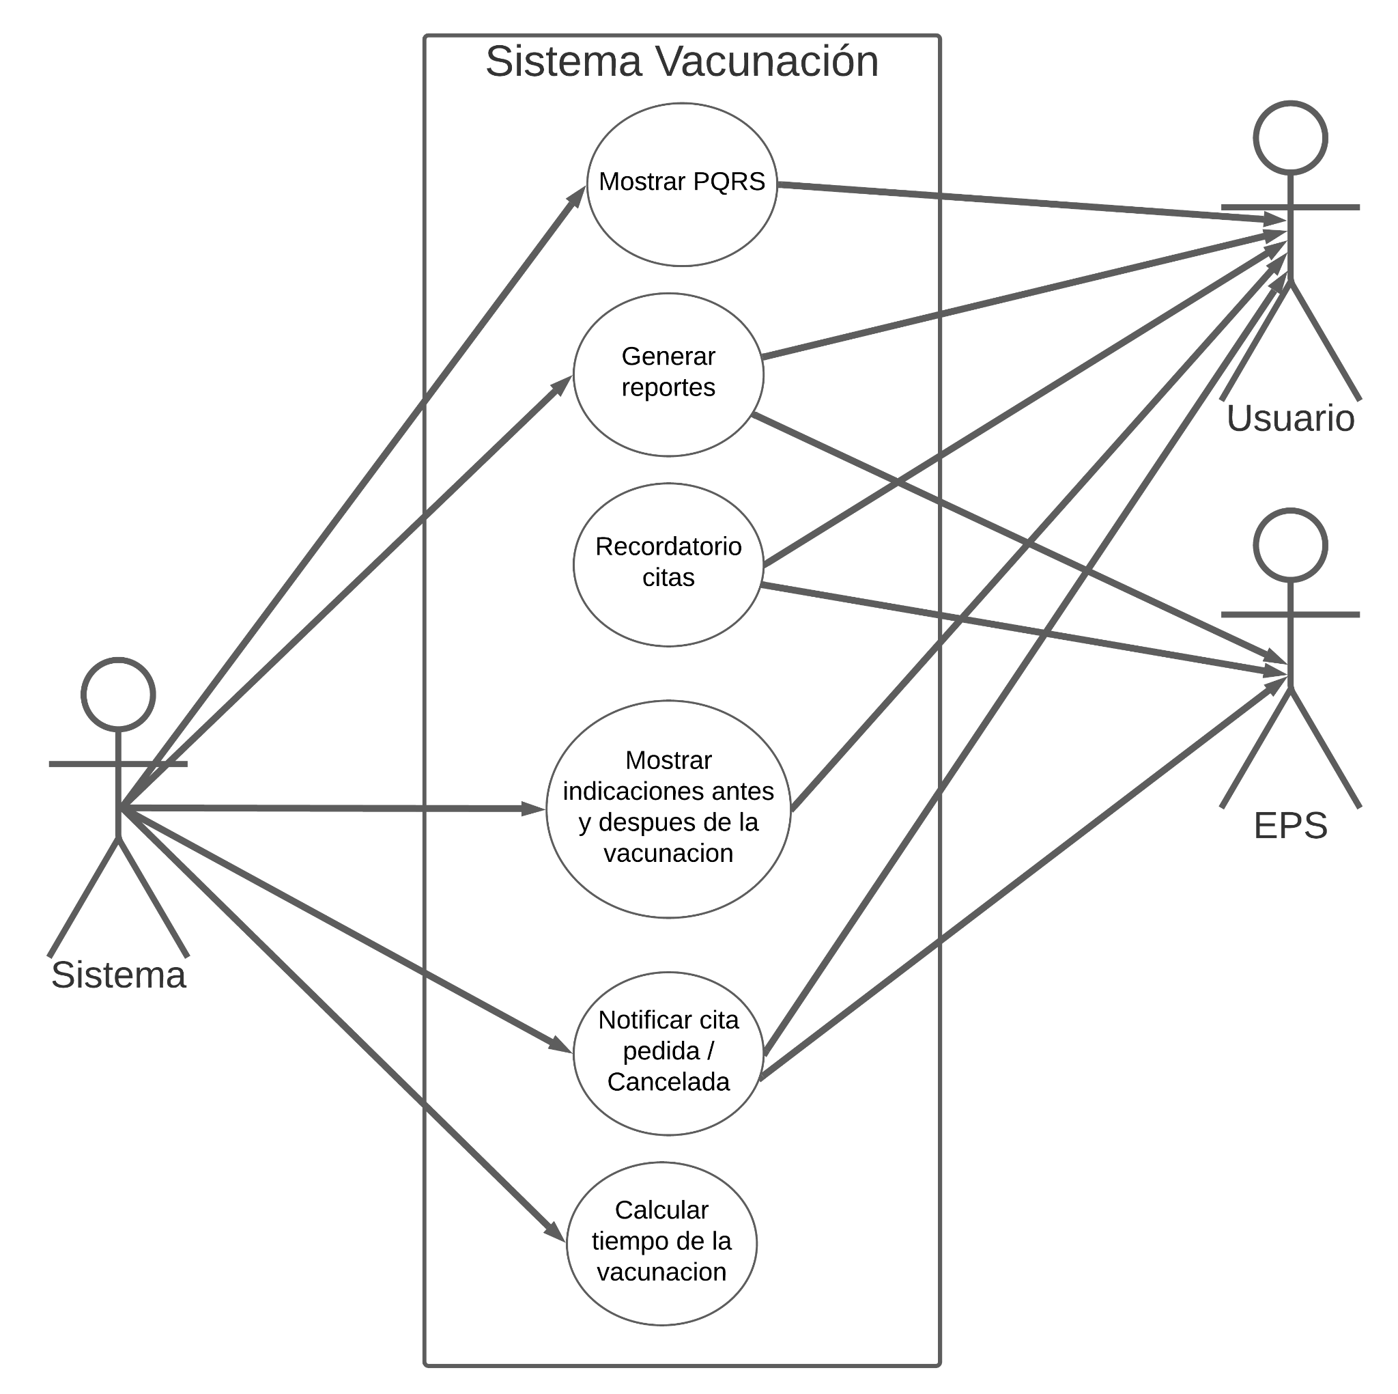

### Modelación de datos

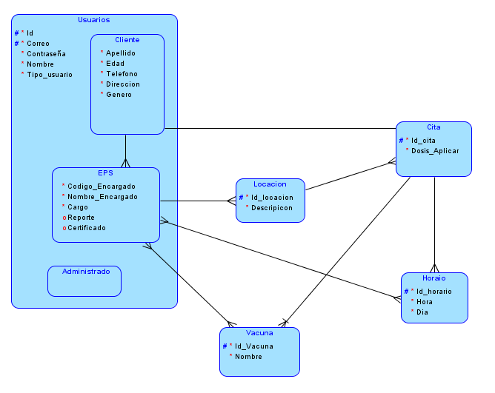

# 

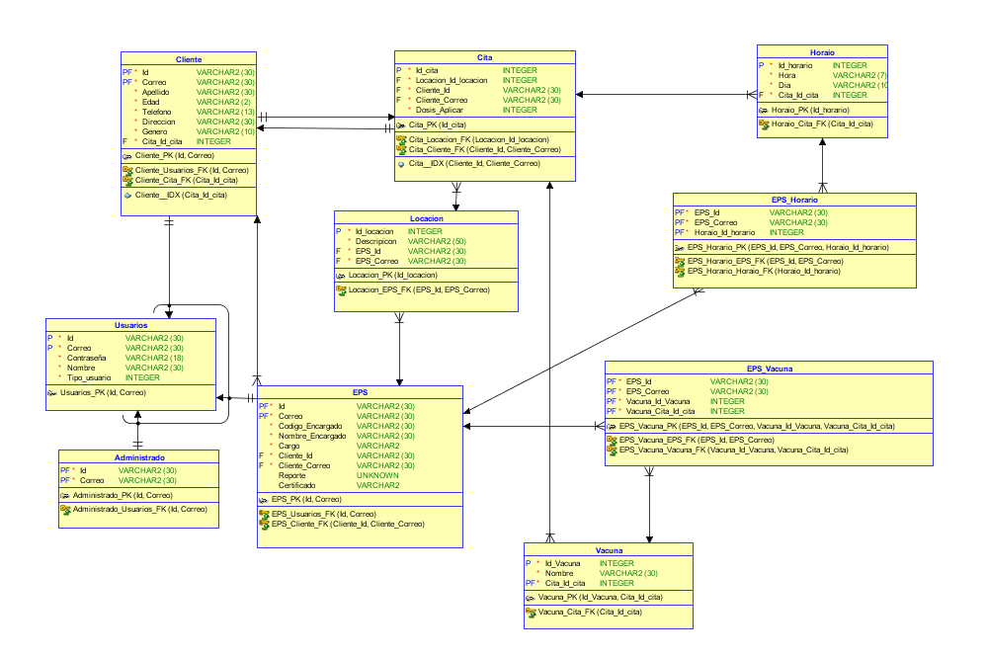

## SIA-05

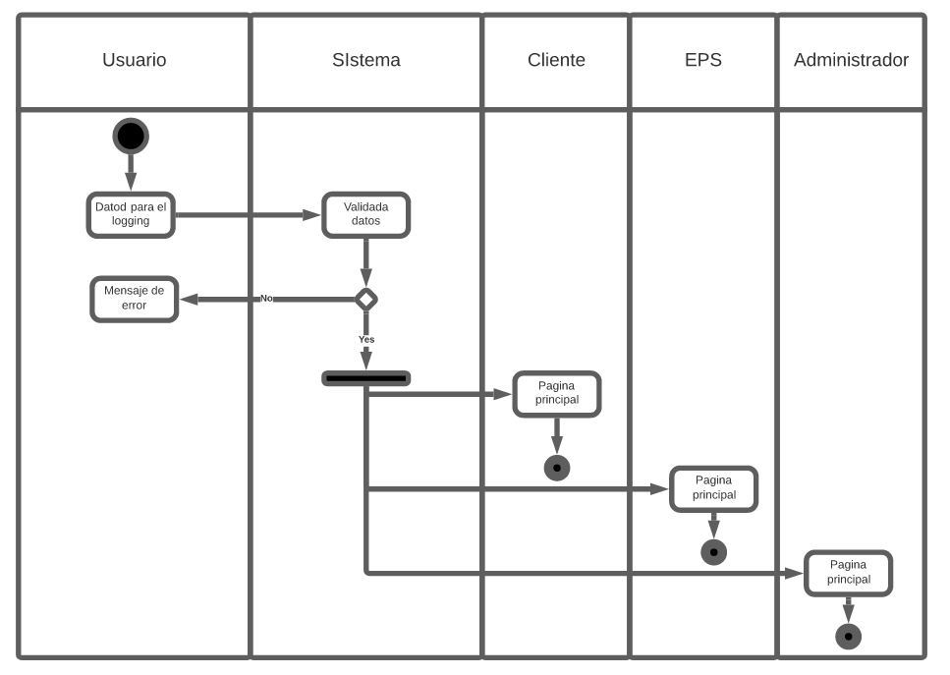

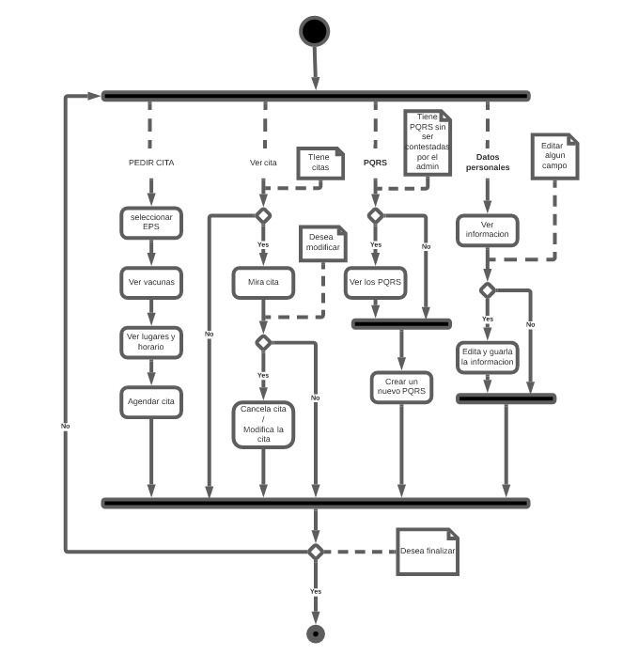

## SIA-06

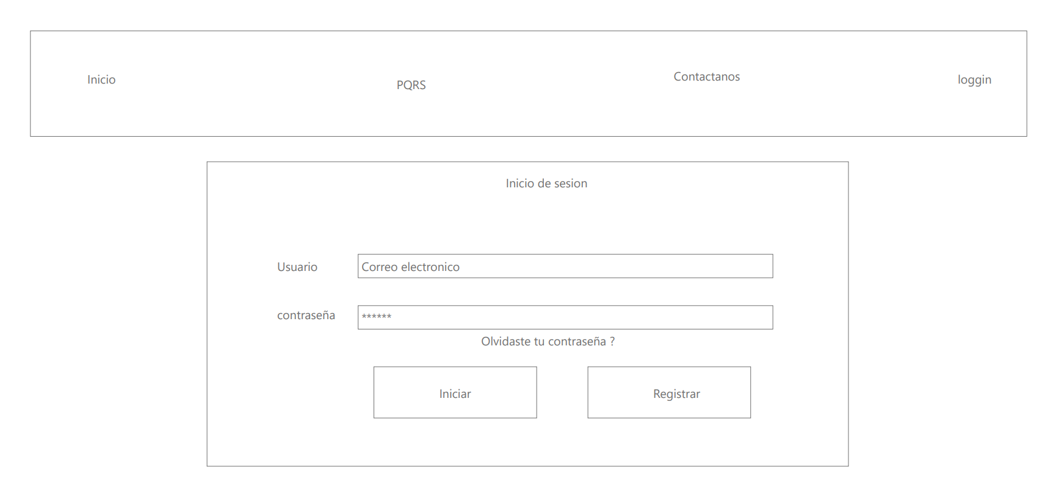

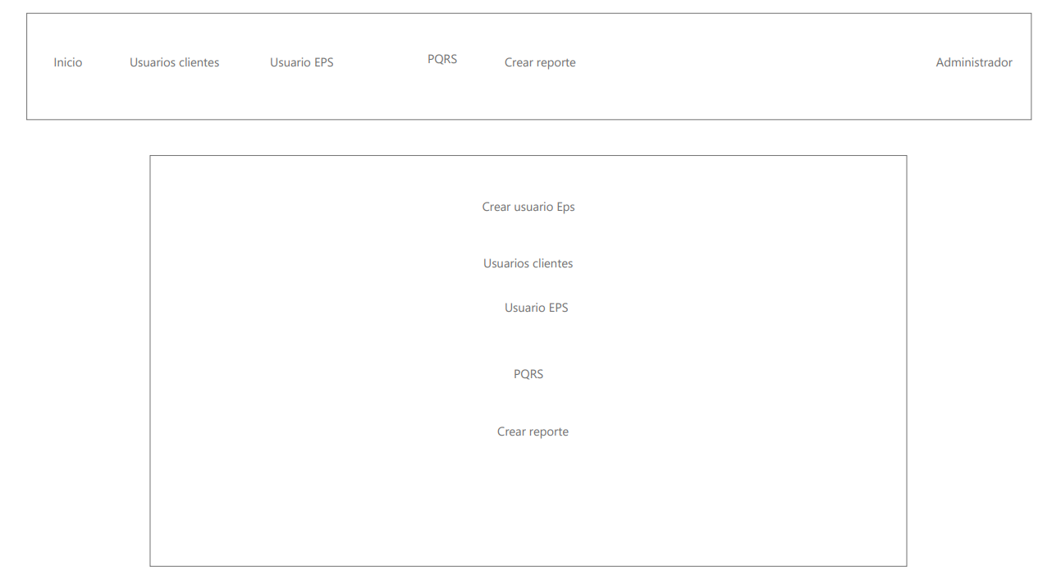

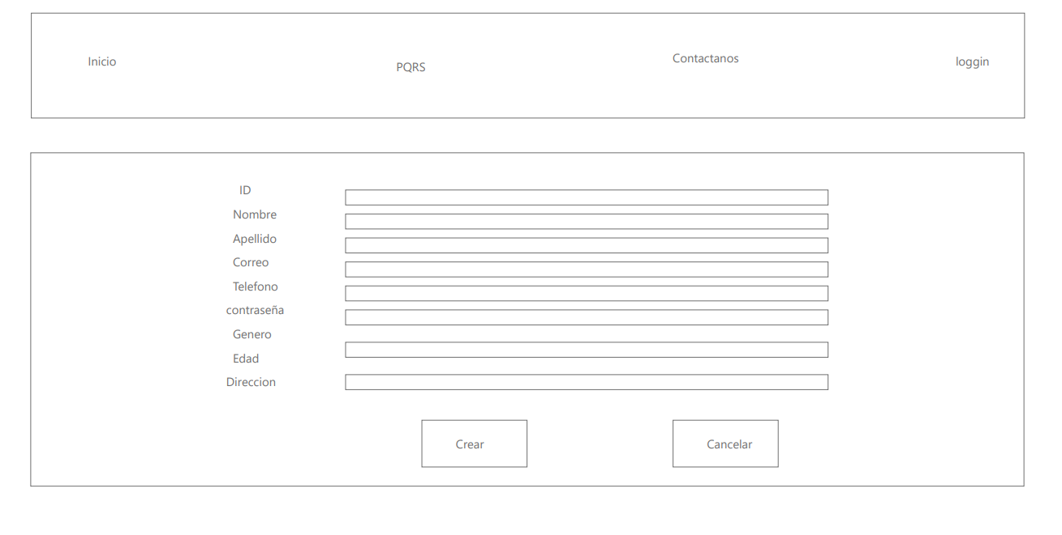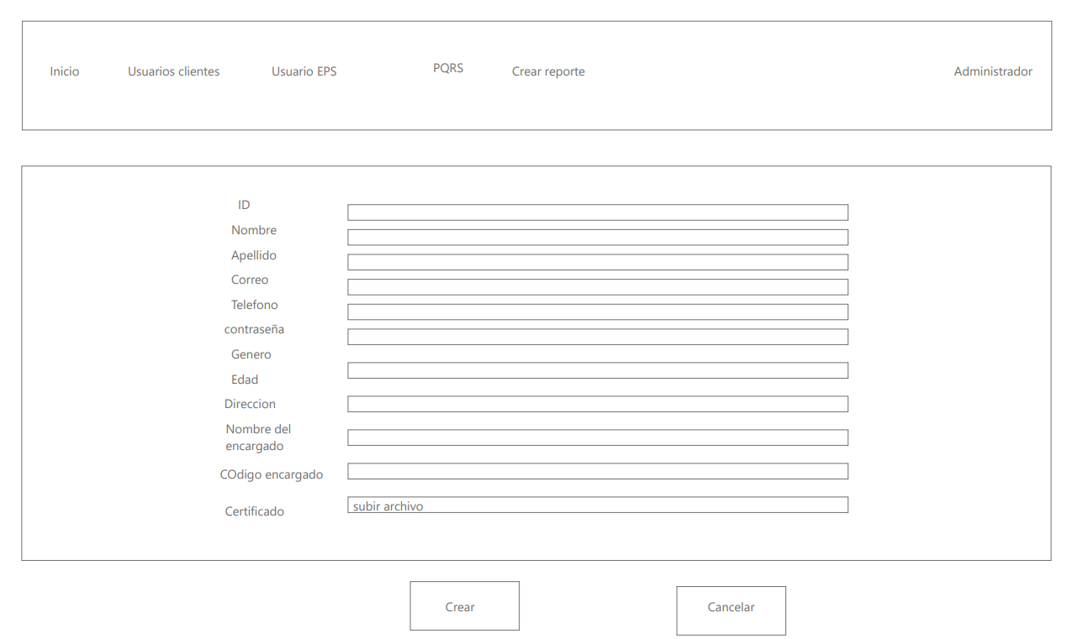

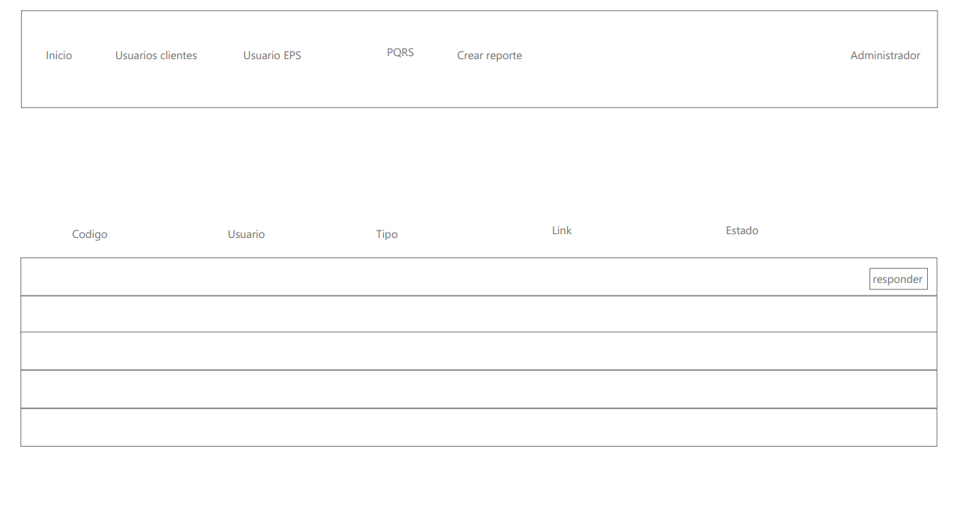

[SIA-07 Sia-08](http://sia-08)

